# Bài 6: Một số hợp chất của nitrogen với oxygen

*Chỉ 400k mua trọn bộ Giáo án Hóa 11 Kết nối tri thức bản word trình bày đẹp mắt (Chỉ 50k cho 1 bài giảng bất kì):*  
**B1**: Gửi phí vào tài khoản **0711000255837 - NGUYEN THANH TUYEN** - Ngân hàng Vietcombank **(QR)**  
**B2**: Nhắn tin tới zalo **Vietjack Official - nhấn vào đây** để thông báo và nhận giáo án.  
Xem thử tài liệu tại đây: **Link tài liệu**  
**BÀI 6: MỘT SỐ HỢP CHẤT CỦA NITROGEN VỚI OXYGEN**  
Môn học/Hoạt động giáo dục: Hóa học. Lớp: 11.  
Thời gian thực hiện: 02 tiết.  
**I. MỤC TIÊU**  
**1. Kiến thức:**  
- Phân tích được nguồn gốc của các oxide của nitrogen trong không khí và nguyên nhân gây ra hiện tượng mưa acid.  
- Nêu được cấu tạo của phân tử HNO3, tính acid, tính oxi hóa mạnh trong một số ứng dụng thực tiễn quan trọng của nitric acid.  
- Giải thích được nguyên nhân, hệ quả của hiện tượng phú dưỡng (eutrophication).  
**2. Năng lực:**  
**\* Năng lực chung:**  
*- Năng lực tự chủ và tự học:* Kĩ năng tìm kiếm thông tin trong SGK, tranh ảnh về ảnh hưởng của mưa acid đến môi trường.  
*- Năng lực giao tiếp và hợp tác:* Làm việc nhóm tìm hiểu phân tích nguồn gốc các oxide của nitrogen trong không khí và nguyên nhân gây hiện tượng mưa acid.  
*- Năng lực giải quyết vấn đề và sáng tạo*: Biết dựa vào nguyên nhân, hệ quả của hiện tượng phú dưỡng để vận dụng vào nơi em sinh sống giải thích nguyên nhân hệ quả của hiện tượng phú dưỡng kèm theo hình ảnh minh họa.  
**\* Năng lực hóa học:**  
*a. Nhận thức hoá học: Học sinh đạt được các yêu cầu sau:*  
-HS phân tích được: Nguồn gốc các oxide trong không khí. HS nêu được nguyên nhân của mưa acid.  
-HS nêu được cấu tạo của HNO3, tính acid, tính oxi hóa mạnh trong một số ứng dụng thực tiễn quan trọng của nitric acid.  
-HS giải thích được nguyên nhân và hệ quả của hiện tượng phú dưỡng.  
*b. Tìm hiểu tự nhiên dưới góc độ hóa học* được thực hiện thông qua các hoạt động: Thảo luận, quan sát hình ảnh ảnh hưởng của mưa acid đến môi trường, hiện tượng phú dưỡng.  
*c. Vận dụng kiến thức, kĩ năng đã học để giải thích được* nguyên nhân hệ quả của hiện tượng phú dưỡng cụ thể có ở địa phương nơi mà em sinh sống.  
**3. Phẩm chất:**  
- Chăm chỉ, tự tìm tòi đọc thông tin trong SGK kết hợp truy cập mạng tìm hình ảnh.  
- HS có trách nhiệm trong việc hoạt động nhóm, hoàn thành các nội dung được giao.  
**II. THIẾT BỊ DẠY HỌC VÀ HỌC LIỆU**  
- Hình ảnh về ảnh hưởng của mưa acid đến môi trường.  
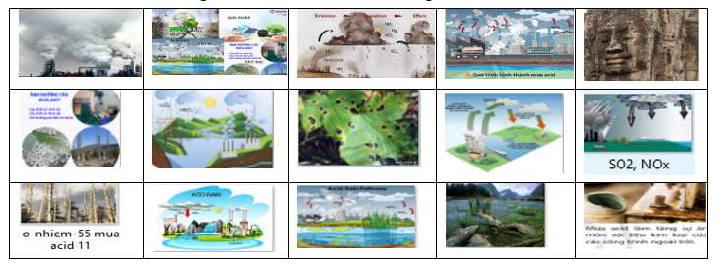  
 - Chuẩn bị giáo án và các câu trả lời cho PHT  
- Bảng phụ nhóm bài thuyết trình, bút dạ.  
**III. TIẾN TRÌNH DẠY HỌC**  
**1. Hoạt động 1: Mở đầu**  
**a) Mục tiêu**: Gây hứng thú, kích thích sự tò mò để hướng học sinh vào bài mới.  
**b) Nội dung:** Chơi Trò chơi mảnh ghép xem đội nào nhanh hơn và trả lời đúng?  
**c) Sản phẩm**: Câu trả lời các nhóm  
 1. Cháy rừng.   
 2. Ô nhiễm không khí.  
 3. Mưa.  
 4. Môi trường acid  
Từ khóa: MƯA ACID  
**d) Tổ chức thực hiện**: GV chia 4 nhóm, tổ chức cho các nhóm trả lời theo hình thức giơ tay nhanh, thảo luận trả lời. Các nhóm khác nhận xét, sau đó GV chiếu đáp án, cho điểm số. Lần lượt 4 nhóm, sau đó tổng kết điểm cho các nhóm, ghi điểm vào bảng điểm tổng kết.  
GV giới thiệu trò chơi “mảnh ghép” đưa ra 4 câu hỏi ứng với 4 mảnh ghép tạo nên từ khóa mưa acid. trả lời bằng các cụm từ trả lời trong thời gian 30 giây-1 phút, đúng cả 4 câu ghi được 10 điểm. Các nhóm khác theo dõi nhận xét, mỗi nhận xét đúng lấy được 2 điểm từ đội bạn ghi sang điểm cho đội mình.  
GV tổng kết điểm cho các đội chơi, GV đặt câu hỏi: Vậy mưa acid là gì? Hợp chất của nitrogen với oxygen có vai trò gì trong hiện tượng đó?  
  
  
  
  
  
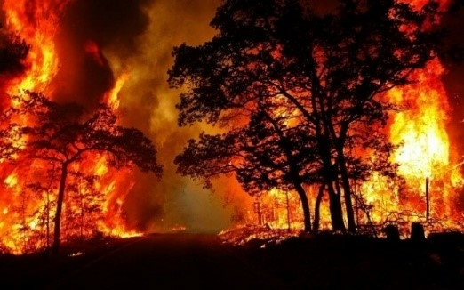  
1.Đây là một trong những hệ quả của hiện tượng nóng lên toàn cầu  
  
  
  
2.Đây là hiện tượng gì?  
  
  
  
  
  
3.Đây là một hiện tượng xảy ra do sự ngưng tụ của hơi nước trên bầu trời, trong điều kiện thích hợp, tạo thành giọt nước và rơi xuống mặt đất?  
  
  
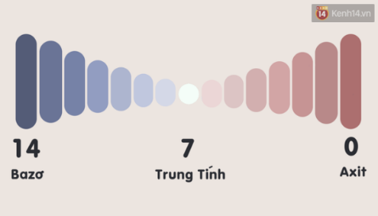  
4. Môi trường pH<7 được gọi là môi trường gì?  
  
  
  
  
  
**2. Hoạt động 2: Hình thành kiến thức mới**  
  
  
  
  
**Hoạt động 2.1: Tìm hiểu các oxide của nitrogen**  
Mục tiêu*:* - Phân tích được nguồn gốc của các oxide của nitrogen trong không khí và nguyên nhân gây ra hiện tượng mưa acid.  
  
  
  
  
**Hoạt động của GV và HS**  
  
  
**Sản phẩm dự kiến**  
  
  
  
  
**Giao nhiệm vụ học tập:** Hoàn thành phiếu học tập số 1  
**Thực hiện nhiệm vụ:** HS thảo luận nhóm, trả lời câu hỏi trong PHT1 ra giấy A0.  
**Báo cáo, thảo luận:** Đại diện nhóm HS đưa ra nội dung kết quả thảo luận của nhóm. HS nhóm khác nhận xét bổ sung.  
**Kết luận, nhận định:** GV nhận xét, chốt kiến thức.  
  
  
**I. CÁC OXIDE CỦA NITROGEN.**  
**1. Công thức tên gọi**  
-Các oxide của nitrogen được kí hiệu NOx  
  
  
  
  
  
Oxide  
  
  
N2O  
  
  
NO  
  
  
NO2  
  
  
N2O  
  
  
  
  
Tên gọi  
  
  
Dinitrogen oxide  
  
  
Nitrogen oxide  
  
  
Nitrogen dioxide  
  
  
Dinitrogen tetroxide  
  
  
  
  
  
**2. Nguồn gốc phát sinh NOx trong không khí**  
**Nguồn gốc tự nhiên**: Núi lửa phun trào, cháy rừng, mưa dông kèm sấm sét, sự phân hủy các hợp chất hữu cơ.  
**Nguồn gốc nhân tạo**: hoạt động giao thông vận tải, sản xuất nông ngiệp, công nghiệp, nhà máy nhiệt điện và trong đời sống.  
→Nguyên nhân hình thành NOx trong không khí  
  
  
  
  
  
Loại Oxide  
NOx  
  
  
NOx Nhiệt(1)  
(thermal -NOx)  
  
  
NOx nhiên liệu(2)  
(fuel-NOx )  
  
  
NOx tức thời(3)  
(prompt-NOx )  
  
  
  
  
Nguyên nhân tạo thành  
  
  
Nhiệt độ rất cao(trên 30000C) hoặc tia lửa điện  
N2+O2<->2NO  
  
  
Nitrogen trong nhiên liệu hoặc sinh khối kết hợp với oxygen trong không khí.  
  
  
Nitrogen trong không khí kết hợp với gốc tự do…  
  
  
  
  
Trong 3 loại trên có loại (2) là nguồn gốc chính gây phát thải khí NOx.  
Chốt: NOx là một trong các nguyên nhân gây mưa acid, sương mù quang hóa, hiệu ứng nhà kính, thủng tầng ozone và hiện tượng phú dưỡng, làm ô nhiễm môi trường.  
  
  
  
  
  
   
  
  
  
  
**Hoạt động 2.2: Tìm hiểu mưa acid**  
  
  
  
  
**Hoạt động của GV và HS**  
  
  
**Sản phẩm dự kiến**  
  
  
  
  
**Giao nhiệm vụ học tập:** GV yêu cầu HS hoàn thành PHT2 sau khi đã chuẩn bị sẵn ở nhà.  
**Thực hiện nhiệm vụ:** HS đọc sách giáo khoa, tìm kiếm hình ảnh trên google hình ảnh, thảo luận nhóm lựa chọn hình ảnh. Đề xuất các giải pháp giảm mưa acid.  
**Báo cáo, thảo luận:** HS chiếu bài powerpoint hoặc giấy A0 đã chuẩn bị sẵn ở nhà. Sau đó HS nhóm khác bổ sung, nhận xét.  
**Kết luận, nhận định:** GV chốt kiến thức. Cho điểm động viên tinh thần chuẩn bị bài các nhóm theo tiêu chí.  
  
  
**3. Mưa acid**  
-Nước mưa thông thường có pH khoảng 5,6 chủ yếu là do carbon dioxide hòa tan tạo môi trường acid yếu. Khi pH<5,6 thì gọi là mưa acid.  
-Mưa acid nguyên nhân chính là do (NOx) và sulfur dioxide.  
-Với sự xúc tác của ion kim loại trong khói bụi, khí SO2 và NOx phát thải chủ yếu do hoạt động công nghiệp, nhiệt điện, giao thông, khai thác và chế biến dầu mỏ…  
Các phản ứng:  
2SO2 + O2 + 2H2O→2H2SO4  
4NO2+ O2 + 2H2O→4HNO3  
-Mưa acid làm giảm pH của đất và nước ảnh hưởng tiêu cực đến cây trồng, thủy sản, ăn mòn kết cấu kim loại và phá hủy vật liệu công trình.  
  
  
  
  
**Hoạt động 2.3: Tìm hiểu nitric acid**  
  
  
  
  
**Mục tiêu***:*  
-Nêu được cấu tạo của phân tử HNO3, tính acid, tính oxi hóa mạnh trong một số ứng dụng thực tiễn quan trọng của nitric acid.  
  
  
  
  
................................................  
................................................  
................................................  
Tài liệu có 8 trang, trên đây trình bày tóm tắt 4 trang của Giáo án Hóa học 11 Kết nối tri thức Bài 6: Một số hợp chất của nitrogen với oxygen.  
*Để xem trọn bộ vui lòng click* **Link tài liệu**  
**Xem thêm giáo án Hóa 11 sách Kết nối tri thức hay, chi tiết khác:**  
Bài 2: Cân bằng trong dung dịch nước  
Bài 3: Ôn tập chương 1  
Bài 4: Nitrogen  
Bài 5: Ammonia. Muối ammonium  
Bài 7: Sulfur và sulfur dioxide